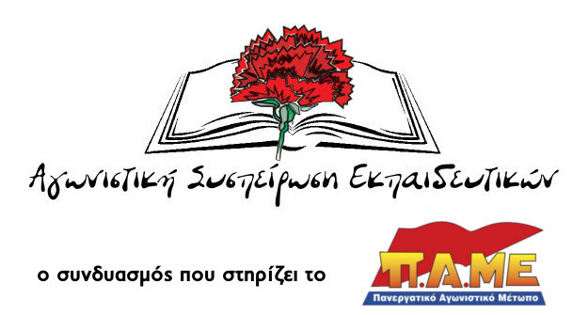

Καμία εφαρμογή της Υπουργικής Απόφασης για την «εσωτερική και εξωτερική αξιολόγηση» των σχολικών μονάδων.
Τις τελευταίες ώρες γινόμαστε αποδέκτες μηνυμάτων πως ορισμένοι Διευθυντές σχολικών μονάδων, σε συνεργασία με κάποιους Συντονιστές Εκπαίδευσης, προγραμματίζουν Συλλόγους Διδασκόντων με στόχο την εφαρμογή της Υπουργικής Απόφασης για την «εξωτερική και εσωτερική αξιολόγηση». Πρόκειται για ενέργεια αντίθετη προς τις αποφάσεις του κλάδου.
Μετά από αυτή την εξέλιξη ενημερώνουμε κάθε συνάδελφο και συναδέλφισσα για τα εξής:
- Κανένας Σύλλογος Διδασκόντων ΔΕΝ οφείλει να προχωρήσει στην υλοποίηση της Υπουργικής Απόφασης. Δεν υποχρεούται να προχωρήσει, αυτή τη στιγμή, σε κανένα βήμα εφαρμογή της (π.χ. συγκρότηση ομάδων δράσης)
- Οι οποιεσδήποτε συνεδριάσεις πρόκειται να πραγματοποιηθούν έχουν μόνο ενημερωτικό χαρακτήρα.
- Ο κλάδος συλλογικά και οργανωμένα θα απαντήσει στα αντιεκπαιδευτικά σχέδια της κυβέρνησης, όπως το έχει αποδείξει και στο παρελθόν, με το όπλο της απεργίας – αποχής.
- Ήδη το ΔΣ της ΔΟΕ, στη συνεδρίασή του την Τρίτη 26/1/2021, αποφάσισε την κήρυξη απεργίας – αποχής από τις διαδικασίες που προβλέπονται από τον νόμο 4692/2020 (ΦΕΚ 12 Ιουνίου 2020) καθώς και από την Υπουργική Απόφαση «Συλλογικός προγραμματισμός, εσωτερική και εξωτερική αξιολόγηση των σχολικών μονάδων ως προς το εκπαιδευτικό τους έργο». Αντίστοιχη απόφαση υπάρχει και στην ΟΛΜΕ από την Γενική Συνέλευση των Προέδρων των ΕΛΜΕ.
Τα Δ.Σ. ΔΟΕ – ΟΛΜΕ οφείλουν άμεσα να προχωρήσουν στην ανακοίνωση των αποφάσεών τους για απεργία – αποχή, καθώς και σε όλες τις απαιτούμενες ενέργειες που θα εξειδικεύουν τα βήματα για το μπλοκάρισμα της αντιδραστικής αξιολόγησης. Στους εκβιασμούς και τις πιέσεις της κυβέρνησης απαντάμε ΣΥΛΛΟΓΙΚΑ – ΕΝΩΤΙΚΑ – ΑΓΩΝΙΣΤΙΚΑ!
Σε αυτή τη μάχη κανένας εκπαιδευτικός να μη μείνει μόνος του! Απευθυνόμαστε στο Σωματείο μας για οποιαδήποτε πίεση υπάρχει για την εφαρμογή της αξιολόγησης!
Αθήνα, 1-2-2021

